臺北市立螢橋國民中學105學年度親職教育活動實施計畫

最聰明的醫師

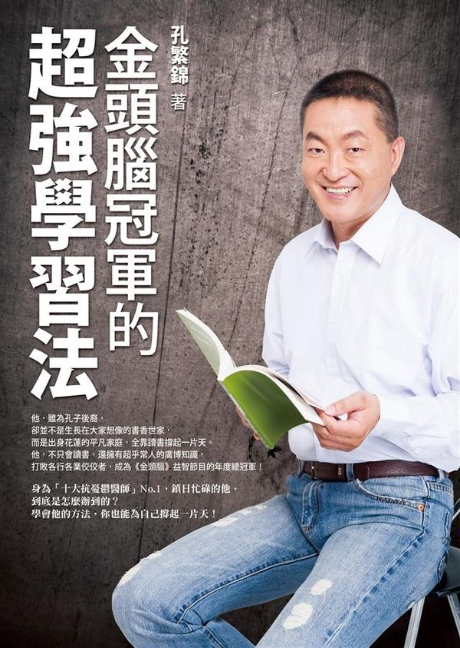

教您打造孩子的金頭腦

一、依據

1. 本校105學年度輔導工作計畫。
2. 本校105學年度家庭教育暨諮商輔導實施計畫。
3. 臺北市資賦優異教育工作手冊。

二、目的

透過講者的經驗分享，協助父母以正確的教養方式培養孩子。

三、辦理對象：本校家長、學生及全校教職員工。

四、辦理時間：**105年12月3日（六）上午9:00—12:00**

五、辦理地點：本校三樓視聽教室

**六、講師：衛生福利部玉里醫院 孔繁錦醫師**

**（抗憂醫師第一名 金頭腦總冠軍 孔子第74代傳人 孔氏宗親會理事長 BBB樂團主唱 慈濟科大兼任講師 著有「金頭腦冠軍的超強學習法」）**

七、本講座所需經費由校內特教相關經費項下支應。

八、為鼓勵家長參與，當日出席之家長，其子女予以嘉獎一支。

九、公務人員全程參加本研習核予研習時數3小時、學校教職員工核予特教研習

時數3小時。

十、報名方式：現場報名或逕上特殊教育通報網/教師研習項下報名。

十一、本計畫陳校長後實施，修正時亦同。